Proiectul didactic al lecției
Disciplina: Matematică
Clasa: a VII-a
Unitatea de conținut: Noțiuni geometrice. Recapitulare și completări
Numărul lecției în unitatea de conținut: (conform proiectării didactice de lungă durată): 2/34
Subiectul lecției: Noțiuni geometrice. Recapitulare și completări. Oră de sinteză integrativă
Durata lecției: 45 min.
Unități de competență:
5.1. Identificarea și aplicarea terminologiei și a notațiilor aferente figurilor geometrice studiate în diverse contexte.
5.2. Clasificarea figurilor geometrice studiate după diverse criterii.
5.3. Reprezentarea în plan a figurilor geometrice studiate, utilizând instrumentele de desen și aplicarea reprezentărilor respective în rezolvări de probleme.
5.4. Aplicarea proprietăților figurilor geometrice studiate în diverse domenii.
5.5. Transpunerea unei probleme, situații - problemă în limbajul geometric, rezolvarea problemei obținute și interpretarea rezultatului.
5.6. Alegerea reprezentărilor geometrice adecvate în vederea optimizării calculelor cu măsuri de unghiuri.
5.7. Selectarea și sistematizarea din mulțimea de informații culese sau indicate a datelor necesare pentru rezolvarea problemei de geometrie în situații reale și/ sau modelate, rezolvarea problemei obținute/ date.
5.9. Justificarea unui demers, rezultat obținut și/ sau indicat cu figuri geometrice, recurgând la argumentări, exemple, contraexemple.
Obiectivele lecției: La finele lecției, elevii vor fi capabili:
O.1. – să identifice și să aplice terminologia și notațiile aferente figurilor geometrice studiate în diverse contexte;
O.2. – să clasifice figurile geometrice studiate după diverse criterii și să aplice proprietățile figurilor geometrice studiate în diverse domenii;
O.3. – să reprezinte în plan figurile geometrice studiate, utilizând instrumentele de desen și aplicarea reprezentărilor respective în rezolvări de probleme;
O.4. – să justifice un demers, rezultat obținut și/ sau indicat cu figuri geometrice, recurgând la argumentări, exemple;
O.5. – să aleagă reprezentările geometrice adecvate în vederea optimizării calculelor cu măsuri de unghiuri și să transpună o probleme, situație - problemă în limbajul geometric, rezolvarea problemei obținute și interpretarea rezultatului.
O.6. – să selecteze și să sistematizeze din mulțimea de informații culese sau indicate datele necesare pentru rezolvarea problemei de geometrie în situații reale și/ sau modelate, rezolvarea problemei obținute/ date.
Tipul lecției: Lecție de formare a capacităților de analiză-sinteză a cunoștințelor
Tehnologii didactice:
Forme: frontală; în perechi; individual.
Metode: metoda exercițiului; asalt de idei; investigația; demonstrația; studiul de caz; lucrul cu manualul, joc didactic.
Mijloace de învățământ:
I. Achiri, A. Braiciv, O. Șpuntenco. Matematică. Manual. Clasa a VII-a. Editura Prut Internațional. Chișinău, 2023;
Computerul;
Proiectorul sau tabla interactivă;
Fișa cu probleme, posterul cu sarcini.
www.educatieonline.md
Evaluarea: formativă, evaluare orală și în scris, reciprocă; produse: problemă rezolvată, răspuns oral, exercițiu rezolvat, lucrare independentă instructivă (în scris).

Scenariul lecției
Etapele activității didactice | Obiec  tive | Demers acțional | Timp  (în mi  nute) | Tehnologia realizării  (Metode/Forme  de activitate/  Resurse)
Evocare | O.1  O.1  O.2  O.4  O.4 | Momentul organizatoric.  Captarea inițială a atenției elevilor.  Verificarea pregătirii elevilor pentru lecție.  – Care a fost tema pentru acasă?  De repetat: Capitolul 1, §1-5.  De rezolvat: pag. 114-115, ex. 1, 5(a, b), 9.  Ex.1 a) dreptele: AB; FG; XY; MN; b) semidreptele: [CD; [ED; [EA; [EB; [MN; [NM;  c) segmentele [MN]; [CE].  Ex.9 Lungimea segmentului AD poate fi: 1 cm, 3 cm, 4n cm, 5 cm, 6 cm, 7 cm.  Indicație: În dependență cum aranjăm punctele pe dreaptă.  – Ce întrebări sunt la tema pentru acasă?  Dacă este cazul, elevii formulează întrebări.  Continuați:  - Unghiurile congruente...  - Unghiurile A şi B se numesc unghiuri complementare ...  - Unghiurile A şi B se numesc unghiuri suplementare...  - Două unghiuri se numesc unghiuri opuse la vârf... | 1  5 | Activitate frontală  Răspuns oral
Evocare | O.1  O.1  O.2  O.4  O.4 | Se anunță subiectul și obiectivele lecției.  Se proiectează pe ecran sarcinile din Educație interactivă/Fișe interactive, Modulul V. Elemente de logică matematică. V.18. Sarcina 2.  Elevii deschid caietele și notează: data, „Tema în clasă’’ și subiectul lecției: Noțiuni geometrice . Recapitulare și completări. Sinteză integrativă. | 7 | Joc didactic  Computerul/  tabla interactivă
Evocare | O.1  O.1  O.2  O.4  O.4 | Exemplu: Formulaţi reciproca propoziţiei: „Dacă Ion are 100 de lei, atunci îi ajung bani pentru a cumpăra un cadou de 90 de lei”. Aflaţi valoarea de adevăr a propoziţiei date şi a reciprocei ei. A  Răspuns: „Dacă lui Ion îi ajung bani pentru a cumpăra un cadou de 90 de lei, atunci el are 100 lei”. F | 7 | Evaluare formativă
Reflecție | O.1  O.2  O.1  O.2  O.3  O.4  O.5  O.5  O.2  O.3  O.4  O.5  O.1  O.4  O.6  O.6  O.1  O.2  O.3  O.4  O.5 | Ne amintim:  - Noțiunile geometrice ce nu se definesc sunt ...  - Ce numim: puncte coliniare, semidreaptă, segment, segmente congruente, figuri congruente, unghi?  - Care unghiuri se numesc: suplimentare, complementare, adiacente, opuse la vârf?  - Bisectoarea unghiului este…?  - Două drepte coplanare pot fi:  - Se numește propoziţie (matematică) un enunţ ...  Aplicăm:  1)Examinaţi desenulşi recunoaşteţi: a) punctele; b) dreptele; c) semidreptele; d) segmentele. 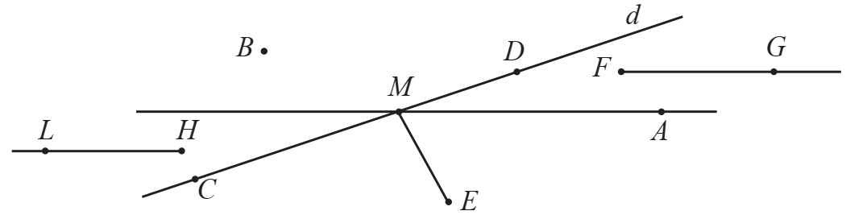  Continuați enunțul:  - Punctele C, M, D sunt ...  - Unghiul CMD este ...  - Unghiurile AME și AMD sunt ...  2) Ex. 16, pag.115, manual. Determinaţi valoarea de adevăr a propoziţiei. Răspuns:  b) „Diferenţa oricăror două numere naturale este număr natural”. F  d) „Negaţia propoziţiei adevărate este falsă”. A.  3) Examinați desenul și determinați:  a) m($∠$ABD), dacă m($∠$DBC)=44$°$48'59'';  Rezolvare: 90$°$-44$°$48'59''=89$°$59'60''-44$°$48'59''=45$°$11'1''.  b) m($∠$NOM), dacă m($∠$NOL)=45$°$30'.  Rezolvare: 180$°$-45$°$30'=179$°$60'-45$°$30'=134$°$30'.  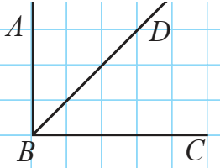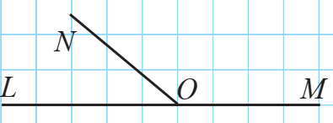  c) Unghiurile ABD și DBC se numesc ... Unghiurile LON și NOM se numesc ...  4) În desenul alăturat:  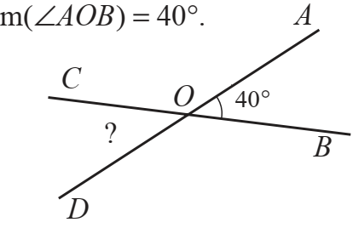  Determinați: m($∠$COD), m($∠$AOC), m($∠$BOD).  Rezolvare: Unghiurile COD și AOB sunt unghiuri opuse la vârf. Deci, m($∠$COD)=m($∠$AOB)=40$°$.  Unghiurile AOC și AOB sunt unghiuri adiacente suplimentare.  Unghiurile AOC și BOD sunt unghiuri opuse la vârf. Deci, m($∠$AOC)=m($∠$BOD)= =180$°-$40$°=1$40$°$.  5) Examinaţi desenul şi aflaţi măsurile unghiurilor AOB şi BOC:  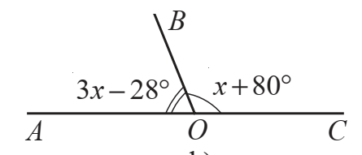  Rezolvare: Unghiurile AOB și BOC sunt unghiuri adiacente suplimentare.  m($∠$AOB)+ m($∠$BOC)=180$°$;  3x-28$°$+x+80$°$=180$°$; 4x+52$°$=180$°$; 4x=180$°$-52$°$; 4x=128$°;$x=128$°$:4; x=32$°;$  m($∠$AOB)=3x-28$°=3$·32$°$-28$°=$68$°;$  m($∠$BOC)=x+80$°$=32$°+$80$°=$112$°$.  6) În desenul alăturat, dreptele a și b se intersectează cu secanta c;  m($∠α$)= 62$°$ și m($∠β$)= 119$°$. Cercetați desenul și precizați dacă dreptele a și b sunt sau nu paralele și justificați răspunsul dat.  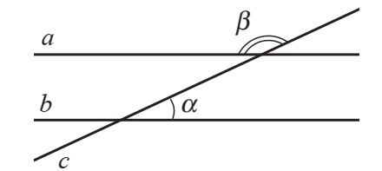  Rezolvare: Unghiurile $α$ și $β$ sunt unghiuri adiacente suplimentare și m($∠α$) + m($∠β$)=180$°$.  m($∠α$) + m($∠β$)= 62$°$ + 119$°$=181$°$. Rezultatul obținut contrazice egalitatea precedentă. Deci, dreptele a și b nu paralele.  7) În tabelul de mai jos sunt reprezentați timpii (în minute și secunde) realizați de atleții medaliați cu aur la Jocurile Olimpice pentru probele de 100 m, 200 m și 400 m. Încercuiți ,,Adevărat” sau ,,Fals”.  La Jocurile Olimpice, bărbații aleargă în general mai repede decât femeile la probele de atletism pe aceeași distanță. A  Diferența de timp între probele de bărbați și cele de femei este aproximativ aceeași,  indiferent de distanță. F.  Lucrare independentă instructivă (fișe) cu următoarele sarcini:  Examinaţi desenul şi aflaţi măsurile unghiurilor AOB şi BOC:  1) Determinaţi valoarea de adevăr a propoziţiei. Răspuns:  a) „Numărul 5 este divizor al numărului 20”. A  c) „Cuvântul matematică este format din 9 litere”. F.  2) Examinaţi desenul şi aflaţi măsurile unghiurilor AOBşi BOC:  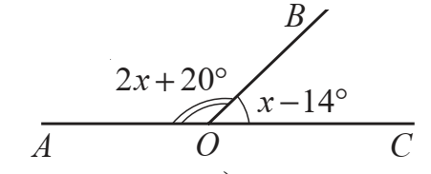  Rezolvare: Unghiurile AOB și BOC sunt unghiuri adiacente suplimentare.  m($∠$AOB)+ m($∠$BOC)= 180$°$; 2x+20$°$+x-14$°$=180$°$; 3x+6$°$=180$°$; 3x=180$°:$6; 3x=174$°$;  x=174$°:3;$x=58$°;$m($∠$AOB)=2x+20$°$=2·58$°$+20$°=$136$°;$  m($∠$BOC)=x-14$°=$58$°-$14$°$=44$°.$  3) În desenul alăturat, dreptele a și b se intersectează cu secanta c;  m($∠α$)= 42$°$ și m($∠β$)= 138$°$. Cercetați desenul și precizați dacă dreptele a și b sunt sau nu paralele și justificați răspunsul dat.  Rezolvare: Unghiurile $α$ și $β$ sunt unghiuri adiacente suplimentare și m($∠α$) + m($∠β$)=180$°$.  42$°$ + 138$°$=180$°$. Rezultatul obținut coincide cu rezultatul egalității precedente. Deci, dreptele a și b sunt paralele.  Se rezolvă pe fișe și se prezintă profesorului.  Bilanţul cantitativ al lecției:  - Ce am realizat astăzi la lecție?  a) Formulaţi şi stabiliţi valoarea de adevăr a reciprocei propoziţiei:  „Dacă n $⋮$ 4, atunci n$⋮$2 ”. F  b) Măsura unghiului ascuţit...  c) Măsura unghiului obtuz...  d) Măsura unghiului drept...  e) Măsura unghiului alungit...  Bilanţul calitativ:  Se determină obiectivele realizate la lecție.  Se formulează concluzii privind activitatea clasei de elevi în ansamblu și a unor elevi în particular. | 15  7  3 | Asalt de idei  Răspuns oral  Interogarea multiprocesuală  Evaluare orală și în scris  Exercițiul  Lucrul cu manualul  Activitate în perechi  Investigația  Evaluare reciprocă  Investigația  Metoda exercițiului  Studiul de caz  Demonstrația  Studiul de caz  Fișe cu probleme  Lucrare independentă cu aprecieri cu note  Activitate individuală  Răspuns oral
  Probă | Bărbați | Femei
  100 m | 9,69 | 10,78
  200 m | 19,30 | 21,74
  400 m | 43,75 | 49,62
Extindere/  extensie |  | Ana și Barbu joacă un joc cu trei cărți, doi jokeri și o carte de alt fel (să zicem un as). Fiecare ia o carte și fără a se uita la ea o pune pe frunte. Cartea rămasă nu se întoarce. Fiecare trebuie să ghicească ce carte are pe frunte.  Barbu spune: Nu știu ce carte am pe frunte.  Atunci Ana spune: eu am un joker.  Justificați cum a aflat Ana ce carte avea pe frunte.  Demonstraţie:  Ana s-a folosit de metoda reducerii la absurd. A gândit așa:  - Să presupunem că pe fruntea mea s-ar afla asul. Atunci Barbu, văzând la mine pe frunte asul și știind că există numai unul ar fi răspuns: "pe fruntea mea se află un joker". Cum Barbu nu a putut răspunde înseamnă că pe fruntea mea nu se află asul ci un joker. Acesta este răspunsul lui Ana.  Temă pentru acasă:  De repetat: Capitolul 1, §1-5.  De rezolvat: pag. 116, ex. 17(c, d),18. | 5  2 | Studiu de caz

